


实 验 报 告

课程名称 数字电路
实验序号 实验一
实验项目 逻辑门测试及基本RS触发器结构
实验地点 明达楼311
实验学时 2 实验类型 验证型
指导教师 刘金芳 实 验 员 林启健

专 业 软件工程 班 级 2025级网络安全创新班

学 号 202508784149 姓 名 钟佩樾

2026年10月17日
成绩：
教师评语

一、实验目的及要求
（1）理解TTL集成与非门的逻辑功能。
（2）掌握TTL集成逻辑门主要参数的测试方法。
（3）掌握集成逻辑电路相互衔接时应遵守的规则和方法。
（4）利用74LS00构建基本RS触发器，并掌握基本RS触发器的逻辑功能。
二、实验软硬件环境
表1 实验仪器设备与器件
序号 | 名称 | 型号规格 | 数量
1 | 数字电路实验箱 | THD-2 | 1
2 | 数字万用表 | VC9801A+ | 1
3 | 集成逻辑门 | 74LS00 | 1
4 | 电位器 | 5KΩ | 1

三、实验原理与内容
实验采用的二输入四与非门74LS00即一块集成块内含有四个相互独立的与非门，每个与非门有两个输入端。其引脚排列与逻辑符号如图1所示。

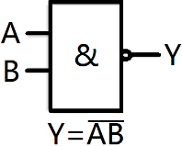

（a）引脚排列 （b）逻辑符号
图1 74LS00引脚排列及逻辑符号
1.与非门的逻辑功能
与非门的逻辑功能是：当输入端中有一个或一个以上是低电平时，输出端为高电平；只有当输入端全部为高电平时，输出端才是低电平。其逻辑表达式为Y＝。
2.TTL与非门的主要参数
（1）低电平输入电流I_{iL}和高电平输入电流I_{iH}。
I_{iL}是指被测输入端接地，其余输入端悬空，输出端空载时，由被测输入端流出的电流值。在多级门电路中，I_{iL}相当于前级门输出低电平时，后级向前级门灌入的电流，因此它关系到前级门的灌电流负载能力，即直接影响前级门电路带负载的个数，因此希望I_{iL}小些。
I_{iH}是指被测输入端接高电平，其余输入端接地，输出端空载时，流入被测输入端的电流值。在多级门电路中，它相当于前级门输出高电平时，前级门的拉电流负载，其大小关系到前级门的拉电流负载能力，希望I_{iH}小些。由于I_{iH}较小，难以测量，一般免于测试。
I_{iL}的测试电路如图2所示。

图2 I_{iL}的测试电路
（2）扇出系数N_{O} 。
扇出系数N_{O}是指门电路能驱动同类门的个数，它是衡量门电路负载能力的重要参数，TTL与非门有两种不同性质的负载，即灌电流负载和拉电流负载，因此有两种扇出系数，即低电平扇出系数N_{OL}和高电平扇出系数N_{OH}。通常I_{iH}＜I_{iL}，则N_{OH}＞N_{OL}，故常以N_{OL}作为门电路的扇出系数。
N_{OL}的测试电路如图3所示，门的输入端全部悬空，输出端接灌电流负载R_{L}，调节R_{L}使I_{OL}增大，V_{OL}随之增高，当V_{OL}达到V_{OLm}（低电平规范值0.4V）时的I_{OL}就是允许灌入的最大负载电流，则 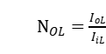，通常N_{OL}≥8。
（3）电压传输特性
门电路的输出电压V_{O}随输入电压V_{i}而变化的曲线V_{o}＝f(V_{i}) 称为门电路的电压传输特性。电压传输特性的测试电路如图4所示，采用逐点测试法，即调节R_{W}，逐点测得V_{i}及V_{O}，然后绘成曲线。
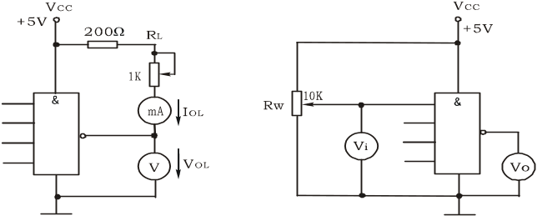
“1”

图3 N_{OL}的测试电路 图4 电压传输特性的测试电路
3.基本RS触发器
触发器具有两个稳定状态，用以表示逻辑状态“1”和“0”，在一定的外界信号作用下，可以从一个稳定状态翻转到另一个稳定状态。触发器是一个具有记忆功能的二进制信息存贮器件，是构成各种时序电路的最基本逻辑单元。
由两个与非门交叉耦合构成的基本RS触发器如图1所示，它是无时钟控制低电平直接触发的触发器。基本RS触发器具有置“0”、置“1”和“保持”三种功能。通常称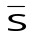为置“1”端，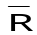为置“0”端，均为低电平触发。

图5 基本RS触发器
基本RS触发器也可以用两个“或非门”组成，此时为高电平触发有效。
四、实验过程（实验步骤、记录、数据、分析）
1．验证TTL集成与非门74LS00的逻辑功能
与非门逻辑功能测试电路按实验电路图6接线。注意接线前先将实验箱左上角的总电源开关断开。门的两个输入端接逻辑开关输出插口，开关向上提供逻辑电平“1”，开关向下提供逻辑电平“0”。门的输出端接由LED发光二极管组成的逻辑电平显示器的显示插口，LED亮为逻辑“1”， 不亮为逻辑“0”。按表2的与非门真值表逐个测试集成块中四个与非门的逻辑功能。

表2 与非门真值表
输 入 |  | 输出
A₁ | B₁ | Y₁
0 | 0 | 1
0 | 1 | 1
1 | 0 | 1
1 | 1 | 0

图6 与非门逻辑功能测试电路
测试结果：按表2逐个测试了74LS00中的四个与非门（引脚1、2→3，4、5→6，9、10→8，12、13→11），四个门的结果完全相同。输入有一个为“0”时LED亮，用万用表测得输出约3.60V；两个输入都为“1”时LED灭，输出约0.16V。表2中只列出了第1个门的结果。
2．74LS00主要参数测试
按图4接线，调节电位器R_{W}，使V_{i}从OV向高电平变化，逐点测量V_{i}和V_{O}的对应值，记入表3的电压传输特性测试表中，画出电压传输特性曲线并加以分析。（可根据需要增加测量点）
表3 74LS00电压传输特性测试表
V_{i}(V) | 0 | 0.2 | 0.4 | 0.6 | 0.8 | 1.0 | 1.2 | 1.4 | 1.8 | 2.0 | 2.5 | 3.0 | 3.5 | 4.0
V_{O}(V) | 3.62 | 3.62 | 3.61 | 3.60 | 3.55 | 3.28 | 1.12 | 0.21 | 0.17 | 0.17 | 0.16 | 0.16 | 0.15 | 0.15
请绘制电压传输特性曲线：
补充测量点：因为1.0V~1.4V之间输出变化太快，又补测了两个点：Vi=1.1V时VO=2.46V，Vi=1.3V时VO=0.38V。
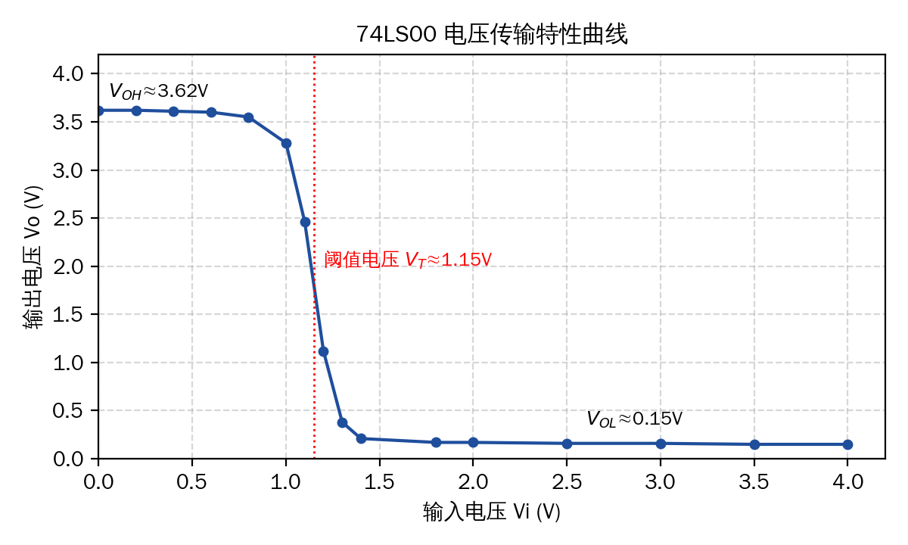
图7 74LS00电压传输特性曲线

- 基本RS触发器功能表
按图5接线，更改输入的逻辑电平，并填表2。 表2 基本RS触发器功能表
输 入 |  | 输 出 |  | 功能说明
 |  | Q^{n+1} | ^{n+1} | 触发器状态 Q
0 | 1 | 1 | 0 | 置1
1 | 0 | 0 | 1 | 置零
1 | 1 | Qⁿ | Q̄ⁿ | 保持
0 | 0 | 1 | 1 | 不定

说明：S̄=R̄=1（保持）这一行是先置1、再把S̄拨回1测的，Q仍为1；先置0再拨回，Q仍为0，说明触发器能“记住”原来的状态。S̄=R̄=0时两个LED都亮（Q=Q̄=1），不符合Q与Q̄互补的要求；再把两个开关同时拨回1，反复试了5次，有3次停在Q=1、2次停在Q=0，状态无法确定，所以这种输入是禁止的。

五、测试/调试及实验结果分析
1．与非门功能测试：四个门测下来结果都一样。两个输入只要有一个是“0”，LED就亮（输出约3.60V）；两个都是“1”，LED才灭（输出约0.16V）。这符合与非门“有0出1，全1出0”的规律，说明芯片是好的。
2．电压传输特性：从表3和图7可以看出，输入电压在0~0.8V时，输出一直是高电平（约3.6V）；输入升到1.0~1.3V这一小段时，输出一下子掉了下来；输入超过1.4V以后，输出稳定在低电平（约0.15V）。输出大约在输入1.15V的时候翻转，这个电压就是阈值电压。测到的高、低电平都在74LS系列的正常范围内。
3．基本RS触发器：S̄=0时触发器置1，R̄=0时置0；S̄、R̄都为1时保持原来的状态不变，说明它能“记住”状态。S̄、R̄都为0时Q和Q̄同时为1，再把开关拨回去以后结果不确定，所以不能这样输入。测试结果和功能表一致。
4．遇到的问题：（1）刚接好线时LED一直不亮，检查后发现忘了给芯片接电源（14脚接+5V，7脚接地），接上以后就正常了；（2）输入在1.0~1.4V这一段时输出变化太快，电位器要慢慢调，所以又补测了1.1V和1.3V两个点。

六、实验结论与体会
实验结论：（1）74LS00与非门满足Y=(AB)′的逻辑关系，四个门功能都正常；（2）74LS00的电压传输特性呈“高—陡降—低”的形状，VOH≈3.62V，VOL≈0.15V，阈值电压VT≈1.15V，各项参数符合74LS系列的标准；（3）用两个与非门交叉耦合构成的基本RS触发器具有置0、置1、保持三种功能，S̄=R̄=0为禁止状态，验证了基本RS触发器的逻辑功能。
实验体会：这是第一次在实验箱上自己接线做数字电路实验，之前课本上的真值表看着很简单，但真正接线的时候才发现细节很多，比如芯片缺口要朝左放、电源和地一定不能忘接、接线前要先关电源。测电压传输特性的时候，我对“阈值电压”和“转折区”有了直观的认识，原来课本上那条曲线是这样一点一点测出来的。做RS触发器时亲眼看到了“保持”状态，开关拨回去LED还亮着，才真正理解触发器为什么能存一位二进制数。以后做实验要先把引脚图看清楚、接线做到横平竖直，出了问题先查电源再逐级用万用表测电压，这样排错会快很多。

2026年10月17日

